Начини за захващане на различните видове товари

Как трябва да се използва вертикален захват?
- В повечето случай използвайте повече от едно захващане.  - При захващане на товара в една точка, той се стреми да се завърти в посока обратна на витките на въжето и това намалява товароносимостта на въжето.  - Избягвайте да повдигате по този начин неукрепени, дълги или небалансирани товари. | 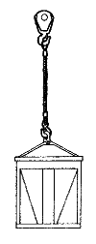
Как трябва да се използва завъртащ се захват?
- Използвайте двойна примка за завъртащ се товар.  - Разположете двете примки на върха на товара по посока срещуположна на посоката на завъртане.  - Този захват ще остане стегнат докато товарът се завърти. | 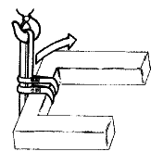
Как да използваме примка за захват?
Захват с примка  - Сапанът ще се само затегне с повдигане на товара.  - Използвайте при това захващане сапан, който е с над 130% по-голяма  - товароносимост от повдигания  - товар. |  | 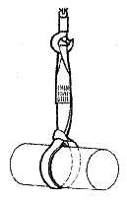
Захващане с двойна примка  - Гарантира по-голяма контактна площ с цел по- стабилно захващане  - на товара. | 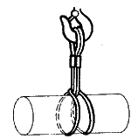

Захващане с двойна примка  - Този захват притиска товара и го предпазва от при плъзване.  - Където височината над товара е ограничена този захват е приемлив, с цел скъсяване на сапана. | 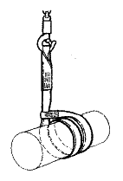
Как да използваме захват тип кошница?
Захват кошница  - Осигурява добър контрол, като елиминира склонността на товара да се завърта в сравнение със захващането в една точка.  - Да не се използва за товар който е труден за балансиране. | 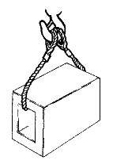

Четири раменен захват кошница  - Балансирайте товара като раздалечите сапаните един от друг.  - Товарът няма да се при плъзне, ако ъгълът между товара и сапаните е над 60 градуса. | 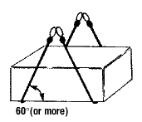

Захват с двойна примка  - Осигурява по-добър контакт за укрепване на некомпактни товари и тръби.  - Захвата притиска отделните детайли един към друг. | 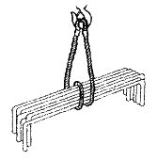
Как влияе ъгълът между товара и сапана върху товароносимостта?
- Колкото ъгълът е по-малък, толкова и теглото на товара, който може да се повдигне безопасно от сапана намалява.
